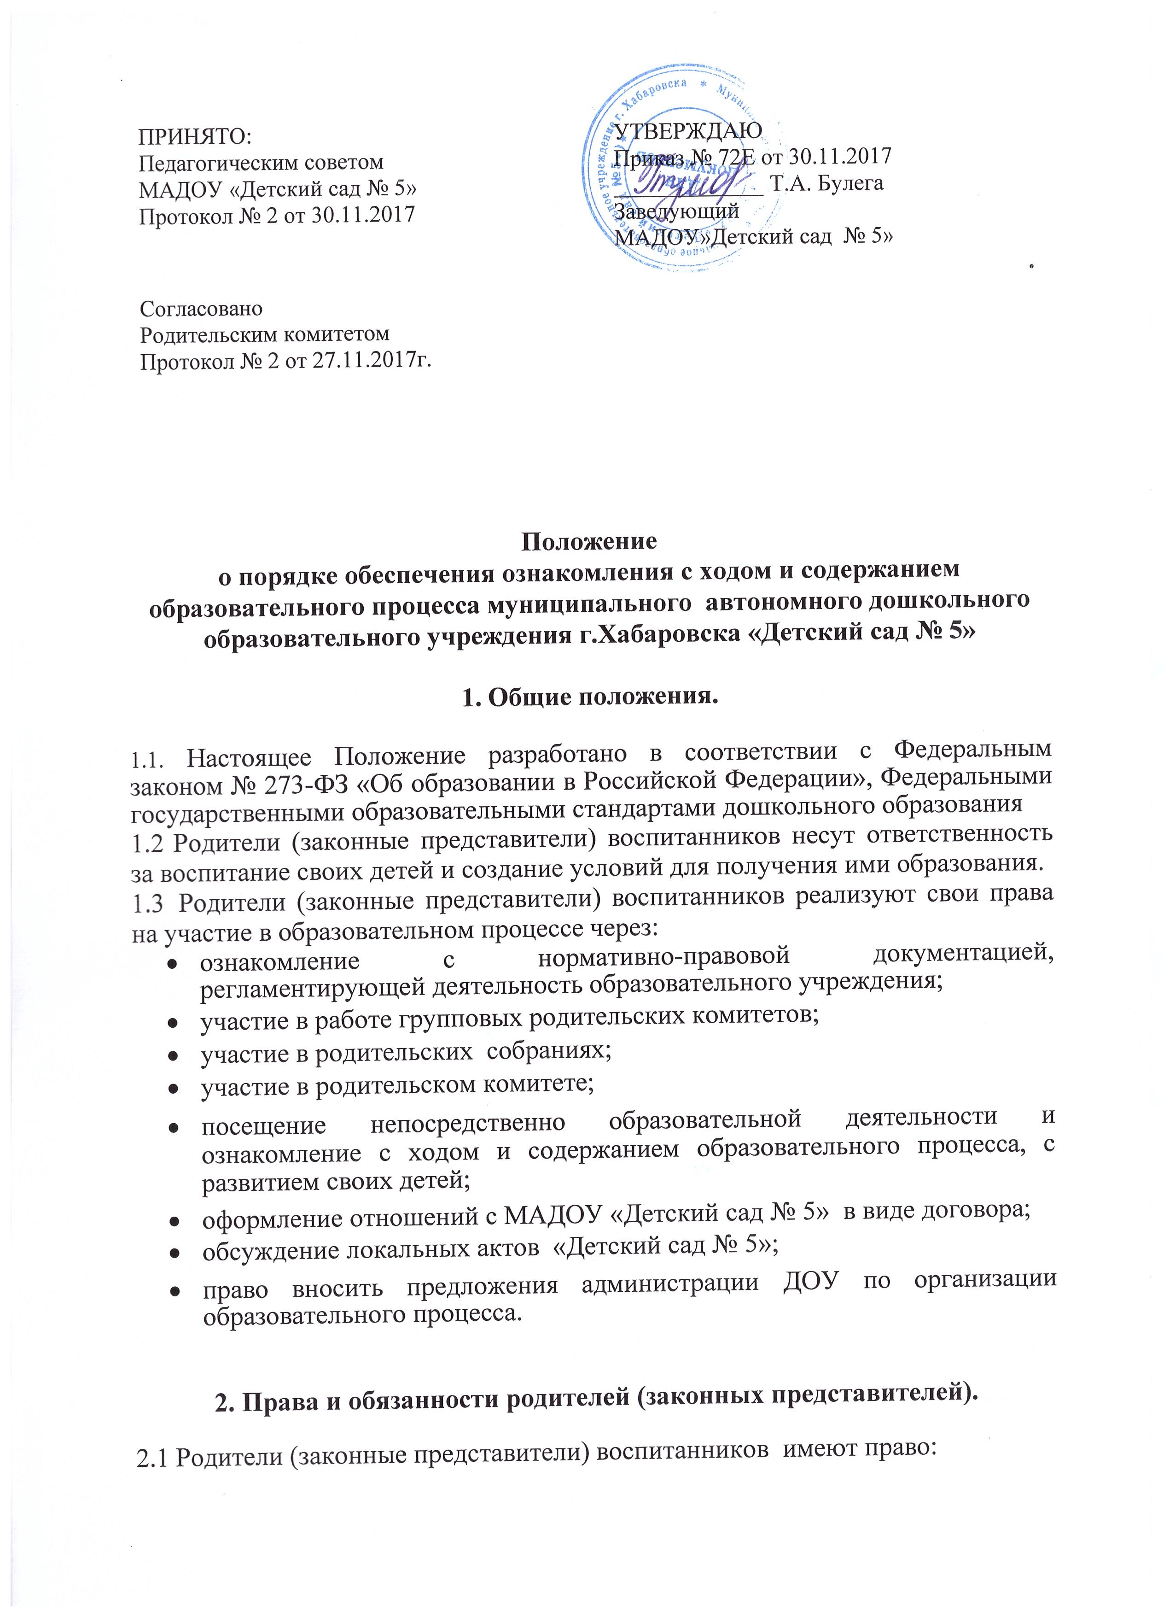

- Обращаться к воспитателям, администрации ДОУ, а в случае необходимости, в вышестоящую организацию для разрешения конфликтных ситуаций, касающихся ребенка.

- Избирать и быть избранным в родительский комитет ДОУ.

- Принимать участие и выражать свое мнение на общих и групповых родительских собраниях.

- Принимать участие в работе педагогического совета ДОУ с правом совещательного голоса, в том числе присутствовать на заседаниях педагогического совета ДОУ и принимать участие в обсуждении вопросов, касающихся развития и поведения их ребенка.

- Знакомиться с уставом, лицензией на право ведения образовательной деятельности, со свидетельством о государственной аккредитации, основными образовательными программами, реализуемыми ДОУ, локальными актами и другими документами, регламентирующими организацию образовательного процесса.

  - Знакомиться с ходом и содержанием образовательного процесса: посещать НОД в группе, в которой воспитывается ребенок, с разрешения администрации ДОУ и согласия воспитателя.

- Родители (законные представители) воспитанников обязаны:

  - Взаимодействовать с работниками ДОУ на основе взаимного уважения и такта.

  - При посещении ДОУ соблюдать требования администрации и правила внутреннего распорядка.

3.Ознакомление родителей с нормативно-правовыми документами, регламентирующими образовательный процесс.
3.1 ДОУ предоставляет возможность родителям (законным представителям) ознакомиться с ходом и содержанием образовательного процесса, использовать для этого следующие источники получения информации:

- Сайт Учреждения;
  - Результат самообследования ДОУ по итогам работы за прошедший учебный год;
- Информационные стенды;

- Локальные акты;

- Основная общеобразовательная программа;

- Расписание НОД;

- План работы ДОУ на учебный год.

4. Порядок посещение НОД и досуговых мероприятий родителями (законными представителями) воспитанников.

4.1. Родители (законные представители) воспитанников имеют право на посещение НОД и досуговых мероприятий в ДОУ.

- Родители (законные представители) согласовывают с представителем администрации ДОУ (заведующий, старший воспитатель) свое намерение посетить НОД и (или) досуговые мероприятия в группе, где воспитывается их ребенок, с указанием даты посещения.

- Согласование осуществляется не позднее, чем за один день до заявленной даты посещения ДОУ на письменной основе.

- Администрация ДОУ своевременно информирует педагога о посещении НОД и досуговых мероприятий.
- Представители администрация ДОУ (заведующий, старший воспитатель) имеют право сопровождать родителя (законного представителя) во время посещения НОД или делегировать это право педагогу-психологу, педагогу высшей квалификационной категории.

- Родители (законные представители) в день посещения НОД и досуговых мероприятий обязаны:
  - снять верхнюю одежду;

  - заранее прибыть в ДОУ;
  - сообщить о своем прибытии представителю администрации ДОУ;

  - не нарушать установленный порядок;

  - не выходить из кабинета до окончания занятий.

4.7. Родители (законные представители) в день посещения НОД и досуговых мероприятий имеют право:

- участвовать в анализе занятий и мероприятий, высказывать свое мнение;

- получить консультацию по интересующим вопросам;

- обратиться к заведующей по дальнейшему решению вопросов.

5. Оформление документов при посещении НОД

Результаты посещения занятий всеми участниками образовательного процесса обязательно оформляются документально.

При посещении занятий администрацией, родителями (законными представителями) воспитанников анализ фиксируется в тетради контроля.
В зависимости от значимости для ДОУ результатов посещения занятий пишется справка, которая обсуждается и визируется:

- на заседании методического объединения;

- на совещании при заведующей;

- на педагогическом совете.

